**Invitasjon og Program DFDS 2025**

**Øwre- Johnsen gjentar suksessen fra i fjor og inviterer til fagkonferanse med variert program til våre kunder og samarbeidspartnere.**

Vi inviterer til en inspirerende og sosial fagkonferanse hvor du får innsikt i de nyeste trendene innen vannmåling, instrumentering og digitalisering – alt mens vi cruiser til København!

**Ekstern foredragsholder:**Even Børset Solstad fra **Justervesenet**, Fagområde Vann og Varmeenergi.

**Hva som skjer:**

* **Unikt faglig innhold** – Sertifiserte og erfarne nøkkelpersoner holder tettpakkede kurs og foredrag.
* **Eksklusive bransjeinnsikter** – Hør fra ledende eksperter om de nyeste løsningene.
* **Nettverksbygging** – Møt bransjekolleger.

|  |  |
| --- | --- |
| **Dato: 20.-22. Mai**  **Kurs: 6500 kr** |  |

|  |  |
| --- | --- |
| **DFDS Terminal**  **Oslo** |  |

**Viktig informasjon for deltakerne:**

* **Påmelding:** Vennligst send påmelding med deltagerens navn og bedrifts navn til [firmapost@owre-johnsen.no](mailto:firmapost@owre-johnsen.no).
* **Pris: Selvkost – 6500 kroner. Prisen inkluderer alle måltider på båten, konferanse og lugar.**
* Påmelding frist: 23 april onsdag.
* Oppmøte: Du må selv dekke transport til DFDS Terminal. Akershusstranda 31, Oslo.
* Husk å legge inn eventuelle algerier eller spesielle behov ved påmelding.

**Et bilde som inneholder vann, utendørs, himmel, foss

KI-generert innhold kan være feil.**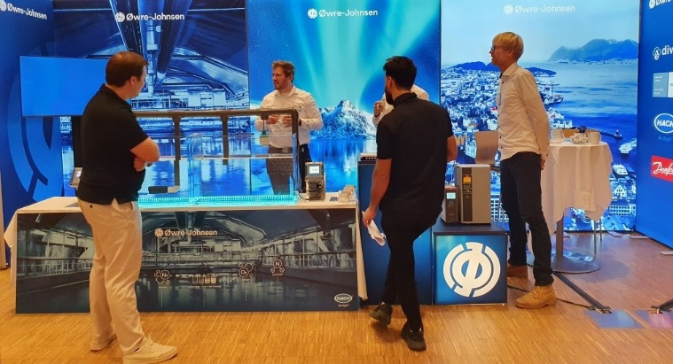

**Hvem passer dette for?**

Fagdagene er skreddersydd for kommunal sektor, samt for alle som ønsker dypere innsikt i fjernavlesning og smarte vannmålingsløsninger. Kjenner du noen som vil ha nytte av dette? Del gjerne invitasjonen!

**Hvorfor delta?**

Vi forhandler kvalitetsprodukter med fokus på smarte løsninger og varige gevinster for våre kunder. Vår unike kombinasjon av ekspertise og tverrfaglig samarbeid sikrer deg en bedre tilpasset og mer kostnadseffektiv løsning. Gjennom vårt nettverk så vi en mulighet til å skape dette opplegget for alle.

Et bilde som inneholder Font, Grafikk, logo, grafisk design

KI-generert innhold kan være feil.



**Et bilde som inneholder tekst, skjermbilde, vann, under vannlinjen

KI-generert innhold kan være feil.Et bilde som inneholder tekst, innendørs, dataskjerm, PC

KI-generert innhold kan være feil.**

**Innhold i seksjonene:**

Justervesenet på internkontroll – Hva kan forventes?

Vannmålere og interkontroll er fremdeles i oppstartsfasen, alle er interesserte i at dette blir vellykket og sammen skal vi finne beste løsning for alle parter. Med et økt fokus på tilsyn av internkontrollsystemer ønsker vi å belyse noen av kravene gitt. Innlegget gir også innsikt i hvordan interkontrollen kan oppfylle kravene og hvordan man forbereder seg på et tilsyn ved å sikre nøyaktige og pålitelige målinger.

*Ansvarlig: Even Børset Solstad*

**GDPR, personvern *og praktisk veileder for norske kommuner***

Når blir data til persondata, og hvordan kan du sikre forsvarlig forvaltning når det kommer til data fra husvannmålere? Hva sier regelverket, hva er siste uttalelse fra Norsk Vann?

Vi åpner for og håper vi får en god diskusjon om tematikken etter foredraget. Drøfte dagens situasjon med dere, høre hva dere tenker og hvordan utfordringer dere har. Gi dere innsikt i hva vi i ØJ gjør i et forsøk på å gjøre hverdagen litt enklere.

*Ansvarlig: Anders Øwre-Johnsen*

**Frekvensomformere «På godt og vondt» – Støy foran og støy bak**

Svein Haldar deler sine erfaringer etter mer enn 40 år i bransje:

* Harmonisk støy THD
* Lekasjestrømmer
* Riktig EMC-kabling.

*Ansvarlig: Svein Robert*

**Divako brukerforum og fjernavleste vannmålere**

En kort introduksjon av Divako som plattform og innsamling av vannmålerdata. Vi prater litt rundt teknologi og hvilken verdi det kan skape for kunden.

*Ansvarlig: Lars-Petter Bjerke-Borgen*

**Apator Powogaz – teknologi og vannmåling.**

Representanten fra Apator Powogaz, Marta, kommer helt fra Polen for å gi oss dypere innsikt i fremtidens vannmåling. Vi vil diskutere teknologiens utvikling og hvilken verdi den kan skape for kundene.

*Ansvarlig: Marta Szalkowska*

***Instrumentering i vann- og avløpsanlegg*;**

* Hva bør måles? Hvordan måler vi? Hvorfor måler vi?
* Temaer: pH, turbiditet, klor, oksygen og vannrøvetaking.
* Innføring i drift og vedlikehold.
* Hvordan vi kan være din samarbeidspartner før, under og etter prosjektet – la oss hjelpe deg med å finne de beste måletekniske løsningene.

*Ansvarlig: Rune Heggelund*

**Overløpsregistrering og *ny elektromagnetisk mengdemåler***

Vi introduserer vår løsning for overløpsregistrering. I tillegg tar vi en kort dialog om hvilke andre instrumenter som er mulig å lese av i Divako.

Vi presenterer den nye sonevannmåleren fra Siemens og tar opp viktige tema når en skal benytte denne typen målere:

* Hvordan sikre riktig måling, konfigurering og kontroll.
* Verifisering av sonemålere. Hvordan og hvor ofte?
* Hvilke feil er det vanlig å gjøre, og hvordan kan man unngå de?
* Batteri vs. strømsatte målere. Når egner de ulike løsningene seg?
* Her ønsker vi høre fra dere om hva dere kunne tenkt dere å se framover.

*Ansvarlig: Arve Ottem*

**Program**

|  |  |
| --- | --- |
| **Tirsdag 20. Mai** | **Tema** |
| 10:00 | **Oppmøte DFDS-terminal** |
| 10:30 | **Innsjekk/ombordstigning** |
| 11:00 | **Velkommen (Christoffer, ØJ)** |
| 11:15 | ***Justervesenet på internkontroll – Hva kan forventes?*** |
| 12:15 | **Lunsj med kaffe og mineralvann** |
| 13:00 | ***GDPR: Personvern og praktisk veileder for norske kommuner*** |
| 13:45 | ***Apator: Representanter fra Polen presenterer løsninger*** |
| 14:30 | **Pause** |
| 14:45 | **Frekvensomformere *– Støy foran og støy bak*** |
| 15:30 | ***Divako og fjernavleste vannmålere*** |
| 16:30 | **Faglig program avsluttes for dagen** |
| 17:45 | **Felles 3 retters middag** |

|  |  |
| --- | --- |
| **Onsdag 21. Mai** | **Tema** |
| 07:00 – 09:00 | **Frokost** |
| 09:00 | **Instrumentering i vann- og avløpsanlegg** |
| 10:00 | **Siemens: Overløpregistering og ny elektromagnetisk mengemåler.** |
| 11:00 | **Vi reiser samlet til dansk lunsj i København** |
| 15:30 | **Ombordstigning** |
| 16:00 – 18:00 | **Faglig quiz og oppsummering** |
| 20:00 | **Middagsbuffet** |

|  |  |
| --- | --- |
| **Torsdag 22. Mai** | **Tema** |
| 07:00 – 09:45 | **Frokost** |
| 10:00 | **Ankomst Oslo – Takk for denne gangen** |